咖啡廳
1.
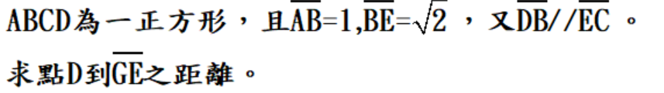
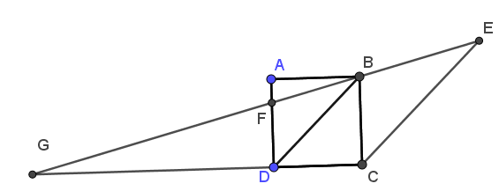

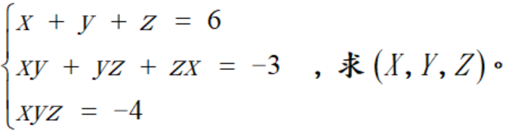
2.

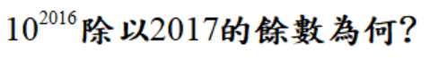
3.

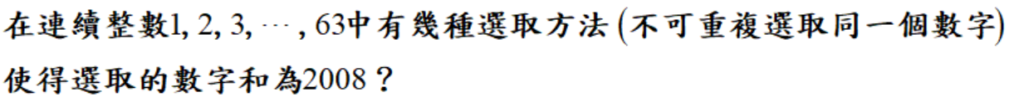

證明題.
(一) 1.

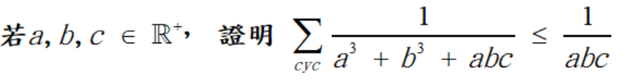
2.

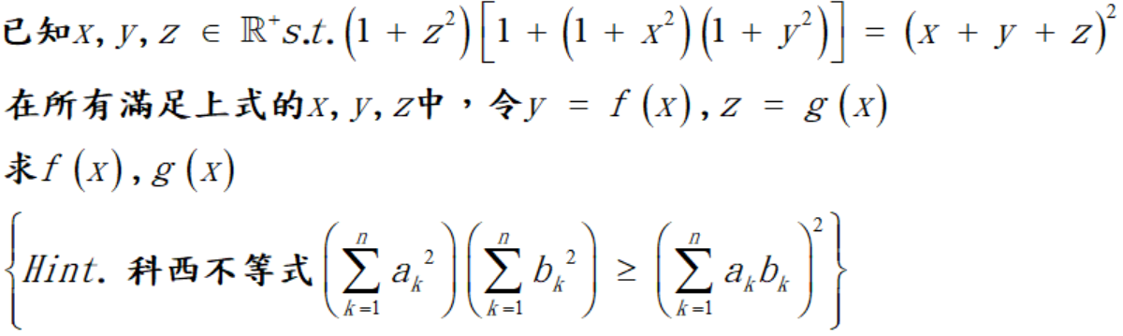
(二) 1.

